ВАКЦИНАЦИЯ - ЛУЧШАЯ ЗАЩИТА ОТ ГРИППА
Грипп – это инфекционное заболевание, которое ежегодно поражает до 10-15% населения каждой страны. Вирус гриппа передается от человека к человеку очень легко: при разговоре, кашле, чихании. Риск заболеть есть у каждого.
Попав в организм, вирус гриппа размножается, разрушая клетки легких и других органов с высокой скоростью. Развиваются такие осложнения как пневмония, бронхит, поражение сердечно-сосудистой и центральной нервной систем, почек. Именно эти осложнения и являются непосредственной причиной смерти после перенесенного гриппа. У детей высока также вероятность развития отита, приводящего к глухоте. Нередко перенесенное заболевание гриппом приводит к инвалидности. Организм здорового человека после перенесенного гриппа средней тяжести тратит столько сил, что это «стоит» ему одного года жизни.
Почему необходимо сделать прививку?
Грипп – это заболевание, которое можно предотвратить. Наиболее эффективным, удобным и безопасным средством профилактики гриппа являются современные вакцины. Если привитый человек и заболеет гриппом, то он защищен от тяжелых осложнений. Да и само заболевание протекает гораздо легче.
Что представляет собой вакцина от гриппа?
Сейчас существуют вакцины нового поколения, практически не имеющие противопоказаний и дающие более сильный иммунитет. К ним относится отечественная вакцина «СОВИГРИПП» для взрослых и «СОВИГРИПП» для детей и беременных женщин. Вакцина отвечает международным стандартам и хорошо переносится.
Вакцинацию против гриппа необходимо проводить до подъема заболеваемости, чтобы успел сформироваться прочный иммунитет, защищающий от гриппа. Обычно иммунитет формируется в течение двух-трех недель.
Кому нельзя прививаться?
Если у человека острая вирусная инфекция (боль в горле, кашель, температура), то прививаться нельзя. Временно воздерживаются от вакцины при обострении хронических заболеваний. В том и другом случаях больных прививают через 2-4 недели после выздоровления или стойкого улучшения хронического заболевания.
Прививку не делают также тем, у кого наблюдалась аллергическая реакция на белок куриного яйца, а также в том случае, если на предыдущую вакцину от гриппа была аллергическая реакция.
Вакцинация проводится ежегодно.
Оптимальным временем проведения прививок против гриппа является период с сентября по ноябрь, т.к. иммунитет формируется примерно в течении 2 недель. Иммунитет после проведенной прививки от гриппа должен успеть сформироваться до начала эпидемического подъема заболеваемости.
Вакцинация против гриппа снижает риск заболеваемости у детей и взрослых на 70-90%. В случае, если привитый человек инфицируется, грипп протекает в легкой форме, риск развития осложнений минимален.
Вакцинация снижает распространение инфекции среди контактных лиц, а также снижает риск формирования нового варианта вируса гриппа.
Чем больше людей привились против гриппа, тем больше невосприимчивых к вирусу гриппа лиц среди населения. Чем выше коллективный иммунитет, соответственно, тем меньше вероятность заболеть у человека, встретившегося с вирусом.
Коллективный иммунитет защищает не только привитых людей, но и остальное население, например тех, кто имеет противопоказания или медотвод от вакцинации (лица, с аллергической реакцией на куриный белок или иные компоненты вакцины, а также те, у кого отмечались сильная температурная или аллергическая реакция на предыдущую вакцинацию против гриппа).
Коллективный иммунитет снижает риск распространения вирусов гриппа.
Вакцинация - единственный надежный способ защиты от гриппа!
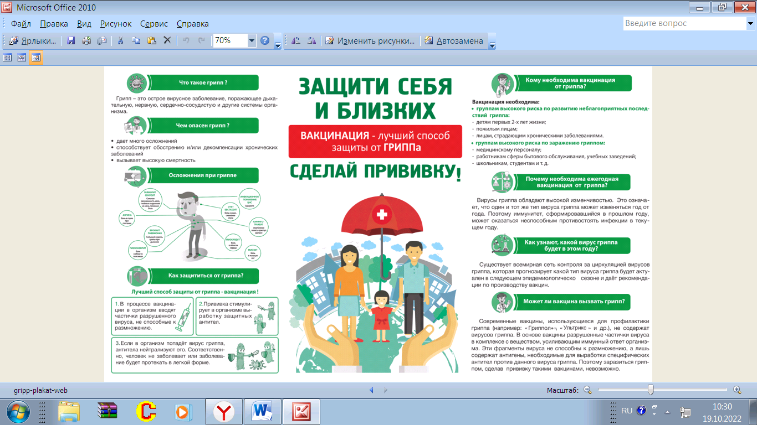

Уважаемые родители!
Информацию о проведении в октябре 2022 тематических горячих линий, консультаций граждан по вопросам профилактики гриппа и ОРВИ можно получить по телефонам 8(863)245-83-15, 8(863)245-53-23 с 10:00 до 16:00 часов.

